# Základní principy Ethernetu, jeho standardy, strukturovaná kabeláž. Kategorie strukturované kabeláže, optika, kabely, konektory

## Ethernet

je standardní síťový protokol, který umožňuje přenos dat mezi zařízeními v počítačové síti. Ethernet je název souhrnu kabelových technologií pro počítačové sítě běžně používaný v LAN, MAN nebo WAN z větší části standardizovaných jako IEEE 802.3 (1983) představen již v roce 1980. Od té doby byl pozměněn, aby mohl přenášet vice dat na větší vzdálenosti ovšem s zachováním zpětné kompatibility. Ethernet ve velkém nahradil jiné technologie jako jsou Token Ring, FDDI and ARCNET.

## Typy Ethernetu

* 10Base5 Původní Ethernet na koaxiálním kabelu o rychlosti 10 Mbit/s. Koaxiální kabel o impedanci 50 Ω tvoří sběrnici, ke které se připojují pomocí speciálních transceiverů a AUI kabelů jednotlivé stanice.
* 10Base2 Ethernet na tenkém koaxiálním kabelu o rychlosti 10 Mbit/s. Koaxiální kabel tvoří sběrnici, ke které se připojují jednotlivé stanice přímo. Kabel je impedance 50 Ω (RG-58), nesmí se větvit (pro větvení musí být použit hub neboli multiport repeater) a je na koncích zakončen odpory 50 Ω (tzv. terminátory).
* 10BASE-T Jako přenosové médium používá kroucenou dvojlinku s rychlostí 10 Mbit/s. Využívá dva páry kabelu kategorie 3. Dnes již překonaná síť, která byla ve většině případů nahrazena rychlejší 100 Mbit/s variantou.
* 10BASE-F Varianta s optickými vlákny o rychlosti 10 Mbit/s. Používala se pro spojení na větší vzdálenost, nebo spojení mezi objekty, kde nešlo použít metalické kabely. Tvořila obvykle tzv. páteřní síť, která propojovala jednotlivé menší celky sítě. Dnes je již nahrazována vyššími rychlostmi (Fast Ethernet, gigabitový Ethernet).
* 100BASE-TX Varianta s přenosovou rychlostí 100 Mbit/s, které se říká Fast Ethernet, používá dva páry UTP nebo STP kabelu kategorie 5.
* 100BASE-T2 Používá dva páry UTP kategorie 3, 4, 5. Je to varianta vhodná pro starší rozvody strukturované kabeláže.
* 100BASE-T4 Používá čtyři páry UTP kategorie 3, 4, 5. Také vhodná pro starší rozvody strukturované kabeláže.
* 100BASE-FX Fast Ethernet používající dvě optická vlákna.
* 1000BASE-T Ethernet s rychlostí 1000 Mbit/s, nazývaný Gigabitový Ethernet. Využívá 4 páry UTP kabeláže kategorie 5e, zaručená délka je 100 metrů.
* 1000BASE-CX Gigabitový Ethernet na bázi měděného vodiče pro krátké vzdálenosti, učený pro propojování skupin zařízení.
* 1000BASE-SX Gigabitový Ethernet používající mnohavidové optické vlákno. Je určen pro páteřní sítě do vzdáleností několik set metrů.
* 1000BASE-LX Gigabitový Ethernet používající jednovidové optické vlákno. Je určen pro větší vzdáleností až několika desítek kilometrů.
* Vyšší rychlosti: Do roku 2015 byl standardizován Ethernet pro rychlosti 2.5, 5, 10, 25, 40, 50, 100 Gbit/s; 200 a 400 Gbit/s jsou ve výzkumu. Používaná média jsou optické kabely, twinaxiální kabely, případně kabely s kroucenou dvojlinkou Cat 5e, 6, 6a, 7 a 8. Největšího rozšíření dosáhla rychlost 10 Gbit/s nazývaná 10gigabitový Ethernet (nebo také EFM – Ethernet on the first mile). Pro 10GBase-T lze do vzdálenosti 55 metrů lze využít kabeláž kategorie 6. Pro využití plné délky 100 je nutné použít kategorii 6a (augmented Category 6 – šířka pásma 500 MHz, na trhu od roku 2008). Někteří výrobci prodávají kabely kategorie 7, které jsou označeny jako kompatibilní s 10GBASE-T.

## Značení

10 BASE T

10 … rychlost přenosu

BASE

* Baseband přenos
  + Digital signaling.
  + Frequency division multiplexing is not possible.
  + Baseband is the bi-directional transmission.
  + A short-distance signal traveling.
  + The entire bandwidth is for single signal transmission.
  + Example: Ethernet is using Basebands for LAN.¨
* Breadband přenos
  + Digital signaling.
  + Frequency division multiplexing is not possible.
  + Baseband is the bi-directional transmission.
  + A short-distance signal traveling.
  + The entire bandwidth is for single signal transmission.
  + Example: Ethernet is using Basebands for LAN.

T … typ kabelu (T- twisted pair cabel)

T … operuje po čtyřech párech v kabelu

TX … operuje po dvou párech v kabelu

(FX, SX, LX, BX … Fiber optic)

### Příklady standardů:

* IEEE 802.3 – ethernet
* IEEE 802.4 – token bus
* IEEE 802.5 – token ring
* IEEE 802.11 – bezdrátové sítě
* IEEE 802.12 – pro sítě DPP
* IEEE 802.15.1 – pro Bluetooth

### Ethernet 802.3

Využívají všichni jako způsob přenosu Carrier Sense Multiple Access with Collision Detection CSMA/CD.

* Jednoduše nasloucá jestli může vysílat a nevisílá dokud není medium volné. Jak jse uvolní tak se pokusí komunikovat pokud nedojde ke kolizi v opačném přípaďě přestane komunikvat a čeká dokuď se neuvolní medium znovu.

U všech standard přetrvává zpětná kompatibilita s předchozími.

|  |  |  |  |  |
| --- | --- | --- | --- | --- |
| **Name** | **IEEE Standard** | **Data Rate** | **Media Type** | **Maximum Distance** |
| Ethernet | 802.3 | 10 Mbps | 10Base-T | 100 meters |
| Fast Ethernet/ 100Base-T | [802.3u](https://www.webopedia.com/TERM/1/IEEE_802_standards.html) | 100 Mbps | 100Base-TX 100Base-FX | 100 meters 2000 meters |
| Gigabit Ethernet/ GigE | 802.3z | 1000 Mbps | 1000Base-T 1000Base-SX 1000Base-LX | 100 meters 275/550 meters 550/5000 meters |
| 10 Gigabit Ethernet | [IEEE 802.3ae](https://en.wikipedia.org/wiki/IEEE_802.3ae) | 10 Gbps | 10GBase-SR 10GBase-LX4 10GBase-LR/ER 10GBase-SW/LW/EW | 300 meters 300m MMF/ 10km SMF 10km/40km 300m/10km/40km |

## Koaxialní kabel (10Mbps)

je souosý elektrický kabel s jedním válcovým vnějším vodičem a jedním drátovým nebo trubkovým vodičem vnitřním. Vnější vodič nazýváme často stíněním a vnitřní vodič jádrem. Vnější a vnitřní vodič jsou odděleny nevodivou vrstvou (dielektrikum). Základním účelem dielektrika je docílit soustřednosti vnějšího a vnitřního vodiče, aby nenastávala nehomogenita charakteristické impedance.

Pomocí vnitřního a vnějšího vodiče lze přenášet stejnosměrný proud (napájení anténních předzesilovačů), odrušit (stínit) nízkofrekvenční signály (kabely k mikrofonům a sluchátkům), ovšem nejčastější funkcí koaxiálního kabelu je přenos elektromagnetického vlnění o vysokém kmitočtu (maximálně do 10 GHz), které se šíří koaxiálním kabelem podobně jako stejnosměrný proud.

Vyrábějí se kabely s průměrem od několika milimetrů až do několika desítek centimetrů.

## undefined

1. Plášť
2. Vodivé opletení (stínění)
3. Dilektivum
4. Vnitřní vodič

Použití

* napáječ vysílacích nebo přijímacích antén
* svod od televizní antény, televizní rozvody
* kabelová televize
* svod od parabolické antény pro družicový přijímač
* počítačové sítě
* telefonie

## Eternetový kabel:

Kroucená dvojlinka, kroucená dvoulinka nebo také kroucený pár, anglicky twisted pair, TP, odtud slangově twist, je prvek kabelů používaných v telekomunikacích a počítačových sítích. Kabel je tvořen dvojicemi vodičů, které jsou po své délce pravidelným způsobem zkrouceny a následně jsou do sebe zakrouceny i samy výsledné páry. Kroucená dvojlinka používá symetrické vedení signálu, kdy oba vodiče jsou v rovnocenné pozici

Fastetherent … používá 1, 2, 3, 6 piny pro přenos, a piny 4 a 5 jako telefonní

Gigabitethernet … používá všech 8 pinů pro přenos

### Cross talk

Efekt „vyzařující antény“ lze ale výrazně snížit tím, že se oba vodiče pravidelně zkroutí. Pak se signál naindukovaný v jednotlivých půlzkrutech z větší části vyruší. Vyzařování se tím sice neodstraní úplně, ale sníží se na takovou míru, která již může být přijatelně nízká (v tom smyslu, že ani neohrožuje lidské zdraví, ani neovlivňuje jiná zařízení či jiné přenosové cesty).

### CAT (Ethernet cable categories)

| **Category** | **Max. Data Rate** | **Bandwidth** | **Max. Distance** | **Usage** | **Shielded** |
| --- | --- | --- | --- | --- | --- |
| Category 1 | 1 Mbps | 0.4 MHz |  | Telefonní a modemové linky |  |
| Category 2 | 4 Mbps | 4 MHz |  | Starší terminály (např. [IBM 3270](https://cs.wikipedia.org/w/index.php?title=IBM_3270&action=edit&redlink=1)) |  |
| Category 3 | 10 Mbps | 16 MHz | 100 m (328 ft.) | 10BASE-T a 100BASE-T4 [Ethernet](https://cs.wikipedia.org/wiki/Ethernet)[[1]](https://cs.wikipedia.org/wiki/Kroucen%C3%A1_dvojlinka#cite_note-dcuse-1) | UTP |
| Category 4 | 16 Mbps | 20 MHz | 100 m (328 ft.) | 16 Mbit/s[[1]](https://cs.wikipedia.org/wiki/Kroucen%C3%A1_dvojlinka#cite_note-dcuse-1) [Token Ring](https://cs.wikipedia.org/wiki/Token_ring) | UTP |
| Category 5 | 100 Mbps | 100 MHz | 100 m (328 ft.) | 100BASE-TX & 1000BASE-T [Ethernet](https://cs.wikipedia.org/wiki/Ethernet)[[1]](https://cs.wikipedia.org/wiki/Kroucen%C3%A1_dvojlinka#cite_note-dcuse-1) | UTP |
| Category 5e | 1 Gbps | 100 MHz | 100 m (328 ft.) | 100BASE-TX a 1000BASE-T [Ethernet](https://cs.wikipedia.org/wiki/Ethernet)[[1]](https://cs.wikipedia.org/wiki/Kroucen%C3%A1_dvojlinka#cite_note-dcuse-1) | U/UTP or F/UTP |
| Category 6 | 1 Gbps | 250 MHz | 100 m (328 ft.) 10Gb at 37 m (121 ft.) | [1000BASE-T](https://cs.wikipedia.org/w/index.php?title=10_Gigabit_Ethernet&action=edit&redlink=1), 1000BASE-TX [Ethernet](https://cs.wikipedia.org/wiki/Ethernet) | U/UTPor F/UTP |
| Category 6a | 10 Gbps | 500 MHz | 100 m (328 ft.) | [10GBASE-T](https://cs.wikipedia.org/w/index.php?title=10_Gigabit_Ethernet&action=edit&redlink=1), 1000BASE-T, 1000BASE-TX [Ethernet](https://cs.wikipedia.org/wiki/Ethernet) a nižší | UTP U/FTP |
| Category 7 | 10 Gbps | 600 MHz | 100 m (328 ft.) | [10GBASE-T](https://cs.wikipedia.org/w/index.php?title=10_Gigabit_Ethernet&action=edit&redlink=1), 1000BASE-T, 1000BASE-TX [Ethernet](https://cs.wikipedia.org/wiki/Ethernet) a nižší | S/FTP |
| Category 7a | 10 Gbps | 1000 MHz | 100 m (328 ft.) 40Gb at 50 m (164 ft.) | [10GBASE-T](https://cs.wikipedia.org/w/index.php?title=10_Gigabit_Ethernet&action=edit&redlink=1), 1000BASE-T, 1000BASE-TX [Ethernet](https://cs.wikipedia.org/wiki/Ethernet) a nižší | S/FTP |
| Category 8 | 25 Gbps (Cat8.1) 40 Gbps (Cat8.2) | 2000 MHz | 30 m (98 ft.) | [10GBASE-T](https://cs.wikipedia.org/w/index.php?title=10_Gigabit_Ethernet&action=edit&redlink=1), 1000BASE-T, 1000BASE-TX [Ethernet](https://cs.wikipedia.org/wiki/Ethernet) a nižší | S/FTP |

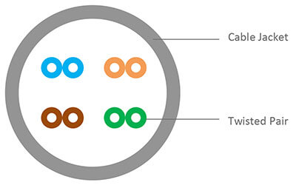

***Unshielded Twisted Pair (UTP)***

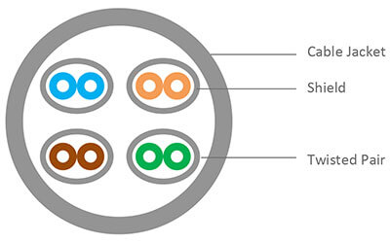

***Shielded Twisted Pair (STP)***

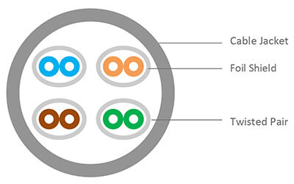

***Foiled Twisted Pair (FTP)***

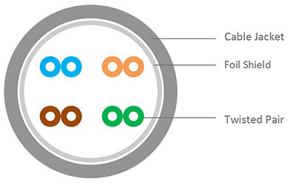

***Outer Foil Shield/Unshielded Twisted Pair (F/UTP)***

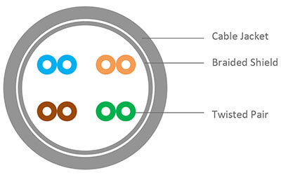

***Outer Braided Shield/Unshielded Twisted Pair (S/UTP)***

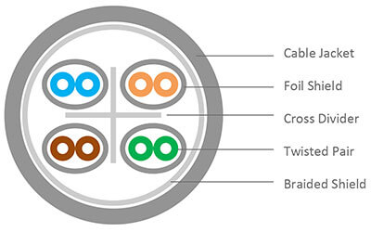

***Outer Braided Shield/Foiled Twisted Pair (S/FTP)***

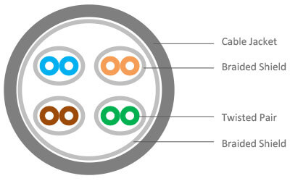

***Outer Braided Shield/Braided Shield Twisted Pair (S/STP)***

### Obsah obrázku lyžování Popis byl vytvořen automatickyCable Shielding Types

| **ISO/IEC 11801 Designation** | **Industry Abbreviation** | **Conductor Shielding** | **Cable Shielding** |
| --- | --- | --- | --- |
| U/UTP | UTP or TPP | None | None |
| F/UTP | FTP or STP | Foil | None |
| S/UTP | STP | Braiding | None |
| SF/UTP | SFTP or STP | Braiding & Foil | None |
| U/FTP | STP | None | Foil |
| F/FTP | FFTP | Foil | Foil |
| S/FTP | SFTP | Braiding | Foil |
| SF/FTP | SFTP or SSTP | Braiding & Foil | Foil |
| S/STP | SSTP | Braiding | Braiding |

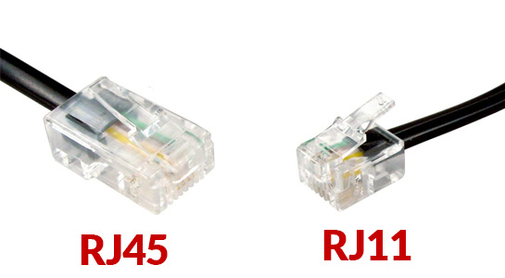

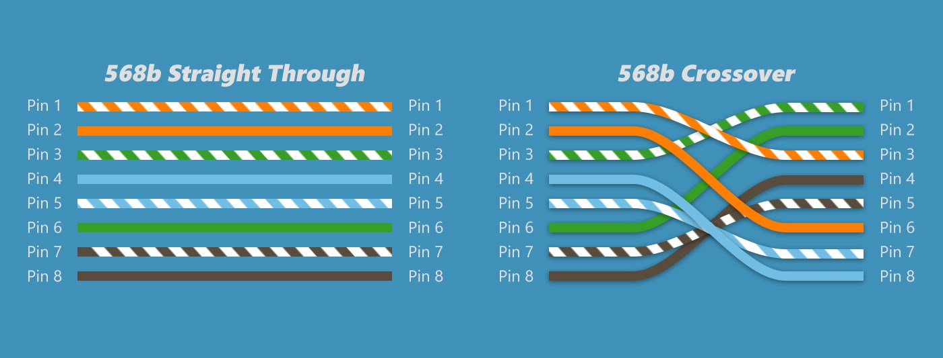

## Optické vlákno

je skleněné nebo plastové vlákno, které prostřednictvím světla přenáší signály ve směru své podélné osy. Optické vlákno je výsledkem aplikace vědeckých poznatků v inženýrství. Optická vlákna jsou široce využívána v komunikacích, kde umožňují přenos na delší vzdálenosti a při vyšších přenosových rychlostech dat než jiné formy komunikace.

Pro telekomunikaci se používá protože je flexibilní a může se balit do svazků. Hlavní výhodou je vzdálenost komunikace protože infra červené světlo se pohybuje skrz optické vlákno s mnohem menší ztrátou než například u ethernetových kabelů.

10 do 40 Gbit/s je typická využívaná rychlost. Ovšem na rozdíl od ethernetového kabelu jsou mnohem náchilnější na útlumy (nejsou tak robusní) a dražší.

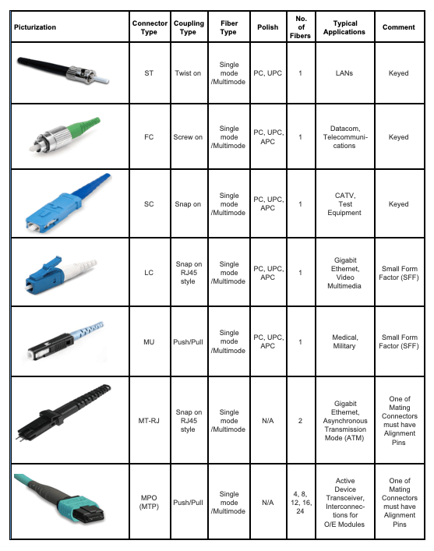

## Half a full duplex

* Použití signálu v základním pásmu na jednom koaxiálním kabelu současný příjem a vysílání neumožňuje, a proto je nutné používat poloduplexní komunikaci. Tento přístup zůstal zpočátku zachován i v instalacích s kroucenou dvojlinkou: data vyslaná jednou stanicí rozesílá hub všem ostatním, takže může docházet ke kolizím stejně jako při komunikaci po sdílené sběrnici. Při použití kabelu tvořeného několika páry kroucené dvojlinky je možné některé páry používat pro vysílání a jiné pro příjem, takže z pohledu stanice se jedná o komunikaci duplexní. Při použití optického kabelu lze pro duplexní komunikaci používat buď jedno vlákno pro vysílání a druhé pro příjem nebo použít záření s různou vlnovou délkou.
* Druhou podmínkou pro přechod na duplexní provoz a opuštění přístupové metody CSMA/CD bylo nahrazení rozbočovačů (hub), přepínači (switch). Switch funguje jako víceportová bridge metodou „ulož a předej“ – přijme ethernetový rámec, uloží jej do vyrovnávací paměti, analyzuje adresu příjemce a následně jej odvysílá pouze do rozhraní, ke kterému je připojen jeho adresát. Tabulky s fyzickými adresami a jim odpovídajícími rozhraními si switch udržuje automaticky – učí se na základě adresy odesilatele v rámcích. Vzhledem k tomu, že přepínač nepředává rámec rovnou, ale sám jej odvysílá, až bude na cílovém rozhraní volno, počítače (či sítě) připojené k jeho rozhraním spolu navzájem nesoutěží o médium. Důsledkem je vyšší propustnost sítě a také vyšší bezpečnost, protože data jsou doručována jen tam, kde sídlí jejich příjemce.
* Provoz tedy kabelem může protékat obousměrně, každý z účastníků má své pevně přidělené vodiče, do nichž může vysílat kdykoli. Odpadá sdílení média a s ním i důvody pro nasazení algoritmu CSMA/CD. Tento režim provozu se nazývá plný duplex (anglicky full duplex). Odpadají v něm prostoje způsobené kolizemi a přenosová rychlost odpovídá maximální možné. Na použití plně duplexního režimu se typicky dohodne přepínač s připojeným počítačem automaticky – pokud oba tento režim podporují, přejdou do něj.

## SFP Small Form-factor Pluggable

Je kompaktní síťoví modulární používání jak pro přenos dat tak pro telekomunikaci. Za pomocí transceivers (převáděčů) můžu do SFP portu zapojit jak twisted pair tak optický kabel. Tedy SFP není jen fixně použitelný pro twisted pair jako například RJ45 ale pro jakýkoliv druh kabelu pokud máme transceiver odpovídající danému typu.

SFP podporuje gigabit etherent, synchonous optic networking (SONET), fiber channel, PON a mnoho dalších komunikačních standardů. Typycká rychlost SFP konektoru je v rozmezí 1Gbit/s (například pro ethernet cabel) až do 4Gbit/s (například pro optické vlákno).

Kromě SFP existuje ještě například SFP+ který povoluje rychlost až 10Bbit/s nebo SFP28 který dovoluje rychlosti přenosu až 25Gbit/s